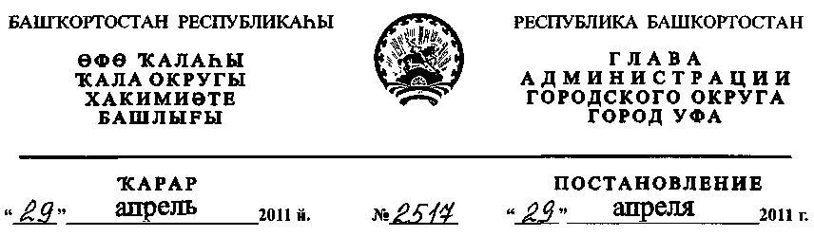
Об утверждении схемы размещения нестационарных
торговых объектов на территории городского округа
город Уфа Республики Башкортостан
В соответствии с Федеральным законом от 28 декабря 2009 года № 381-
ФЗ «Об основах государственного регулирования торговой деятельности в
Российской Федерации», Законом Республики Башкортостан от 14 июля
2010 года № 296-3 «О регулировании торговой деятельности в Республике
Башкортостан», во исполнение Постановления Правительства Республики
Башкортостан от И апреля 2011 года № 98 «О порядке разработки и
утверждения органами местного самоуправления схем размещения
нестационарных торговых объектов на территории Республики
Башкортостан», Приказа Государственного Комитета Республики
Башкортостан по торговле и защите право потребителей от 7 апреля 2011
года № 69 «О расчетных показателях нормативов минимальной
обеспеченности населения площадью торговых объектов по Республике
Башкортостан на 2011-2015 годы», руководствуясь статьями 4, 5 Устава
городского округа город Уфа Республики Башкортостан
ПОСТАНОВЛЯЮ:
1. Утвердить схему размещения нестационарных торговых объектов на
территории городского округа город Уфа Республики Башкортостан с учетом
необходимости обеспечения устойчивого развития территорий и достижения
нормативов минимальной обеспеченности населения площадью торговых
объектов (Приложение).
- Представить в Государственный комитет Республики Башкортостан по
торговле и защите прав потребителей утвержденную схему размещения
нестационарных торговых объектов на территории городского округа город
Уфа Республики Башкортостан в течение десяти рабочих дней после ее
утверждения в электронном виде.
- Информационно-аналитическому отделу Администрации городского
округа город Уфа Республики Башкортостан опубликовать настоящее
постановление в газете «Вечерняя Уфа».
4. Контроль за исполнением настоящего постановления возложить на
заместителя главы Администрации городского округа город Уфа Республики
Башкортостан М. М. Галиуллина.
Глава Администрации
городского округа город Уфа
Республики Башкортостан П. Р. Качкаев
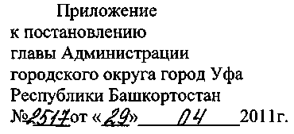
СХЕМА
размещения нестационарных торговых объектов
на территории городского округа город Уфа Республики Башкортостан

№  п/п | Наименование  субъекта  торговли  (юридичес-  кого лица,  Ф.И.О.  индивидуаль-  ного пред-  принимателя) | Юридический  адрес субъекта  торговли  (юридического  лица, место  регистрации  индивидуаль-  ного пред-  принимателя) | Месторасположение  нестационарного торгового  объекта | Нестационарный  торговый объект  (указать какой) | Специализация  нестационарного  торгового  объекта | Площадь  нестационарного  торгового  объекта | Собственник  земельного  участка здания,  строения,  сооружения, на  (в) котором  расположен  нестационарный  торговый  объект | Срок, период  размещения  нестационарного  торгового  объекта | Требования к  нестационарному  торговому объекту,  планируемому к  размещению
КАЛИНИНСКИЙ РАЙОН
1/1 |  |  | Пос. Максимовка, ул. Чехова,  восточнее д. № 164 | павильон | Прод. | до 49 кв. м | Городской  округ город  Уфа Республики  Башкортостан  (далее - ГО  г. Уфа РБ) | По договору  аренды  земельного  участка | Соблюдение  действующего  законодательства
2/2 |  |  | Пос. Максимовка, ул. Чехова,  восточнее д. № 222 | павильон | Прод. | до 49 кв. м | ГО г. Уфа РБ | -/- | -/-
3/3 |  |  | м/р «Шакша», возле сада  «Энергетик» | павильон | Прод. | до 49 кв. м | ГО г. Уфа РБ | -/- | -/-
4/4 |  |  | Рядом с коллективным садом  «Тюльпаны» | павильон | Прод. | до 49 кв. м | ГО г. Уфа РБ | -/- | -/-
5/5 |  |  | м/р «Гастелло», ул.  Фурманова, 83 б напротив | павильон | Прод. | до 49 кв. м | ГО г. Уфа РБ | -/- | -/-
6/6 |  |  | Дер. Самохваловка,  ул. Просторная напротив д.  №48 | павильон | Прод. | до 49 кв. м | ГО г. Уфа РБ | -/- | -/-
7/7 |  |  | Дер. Базилевка, ул. Беговая  рядом с д. № 7 | павильон | Прод. | до 49 кв. м | ГО г. Уфа РБ | -/- | -/-

8/8 |  |  | м/р «Речные зори» | павильон | Прод. | до 49 кв. м | ГО г. Уфа РБ | -/- | -/-
9/9 |  |  | Возле коллективного сада  «Протезник» | Павильон | Прод. | до 49 кв. м | ГО г. Уфа РБ | -/- | -/-
10/10 |  |  | ул. Вологодская рядом с д. №  13 | ост. павильон | Прод. | 16 кв. м | ГО г. Уфа РБ | -/- | -/-
ЛЕНИНСКИЙ РАЙОН
11/1 |  |  | ул. Аксакова рядом с домом  №58 | павильон | Авто-запчасти | до 49 кв. м | ГО  г. Уфа РБ | -/- | -/-
12/2 |  |  | ул. Пожарского напротив  дома № 308 | павильон | Смешан. | до 49 кв. м | ГО  г. Уфа РБ | -/- | -/-
13/3 |  |  | Поселок «Кооперативный»  около МОУ СОШ № 43 | павильон | Общепит | до 49 кв. м | ГО  г. УфаРБ | -/- | -/-
ОРДЖОНИКИДЗЕВСКИЙ РАЙОН
14/1 |  |  | Остановка общественного  транспорта (далее - ООТ)  «ул. Войкова» по ул.  Ульяновых | ост. павильон | Прод. | 16 кв. м | ГО г. Уфа РБ | -/- | -/-
15/2 |  |  | ООТ «ул. Энергетиков» | ост. павильон | Прод. | 16 кв. м | ГО г. Уфа РБ | -/- | -/-
16/3 |  |  | ООТ «Парниковое  хозяйство» по ул.  Энергетиков | ост. павильон | Прод. | 16 кв. м | ГО г. Уфа РБ | -/- | -/-
17/4 |  |  | ООТ «Завод Сантехкабин»  по ул. Грибоедова | ост. павильон | Прод. | 16 кв. м | ГО г. Уфа РБ | -/- | -/-
Управляющий делами Администрации городского
округа город Уфа Республики Башкортостан И.Э. Сираев

